Kullanıcı, leyla.dama

* Sayfada yer alan listelerde görüntüleme parametresinde “sayfa” yazıyor fakat “kayıt” değerine göre getiriyor.

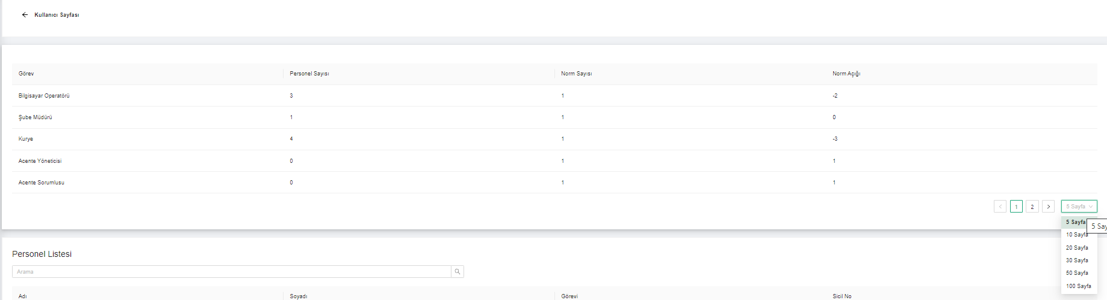

* Ekranda yer alan arama alanlarında, arama yapılmamaktadır.

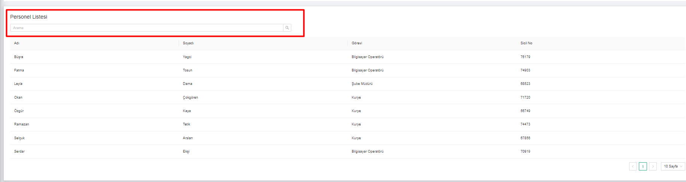

* Norm oluşturulduktan sonra talep detayı görüntülendiğinde onay hiyerarşisi gözükmemektedir.

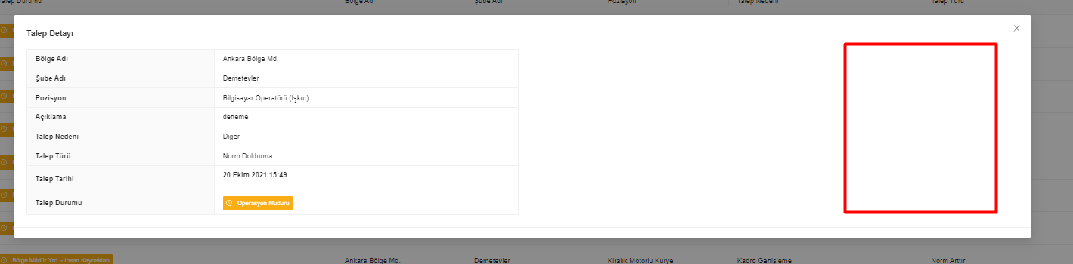

* Form oluşturulduktan sonra “Norm Talep Listesine” düşmemektedir. İlk 15 kayıt gösterilmektedir sadece.

